ルームやデスクがマップに表示されない
誰かが平面図を見ていて、探しているルームがそこにない。確認する価値のある順に5つの原因と、不具合に見えて実は表示フィルターであるもの。
2026-08-25 · https://offision.com/help/ja/map/a-room-is-missing-from-the-map/
まず、ひとつだけ:
マップに出ないのか、どこにも出ないのか。リソースの一覧で検索してください。そこにも
なければ、これはマップの問題ではありません。そのルームが存在しないか、見ている人に
権限がありません。
Solution 1 — そもそもエリアに割り当てられていない (most common)
圧倒的にこれが多く、エディターを開かなくても分かります。フロアを開いて 割り当て に
切り替え、リストでそのリソースを探してください。場所のない行には
まだ地図にリンクされていません と出ます。
中途半端なフロアはこう見えます——ルームは割り当てられ、デスクはそのまま。タイプレールが
デスクに切り替えられなかったからです。割り当てて保存してください。
ルームとデスクをマップに割り当てるを
参照。
Where in Offision: admin app → map/floor-plan (マップ)
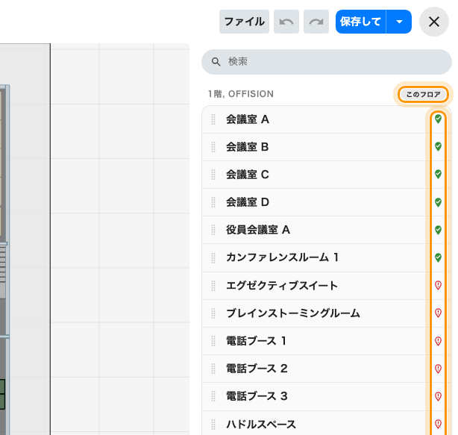
行の印が居場所の有無を、見出しがどのフロアかを教える。
Solution 2 — 割り当て済みだが、別のフロアにある (common)
リソースが置けるのは1箇所だけなので、2階で割り当てると1階からは黙って外れます。
消えたのではなく、別の場所にあります。
リストはリソースをフロアと建物ごとにまとめ、編集中のフロアには このフロア と印を
付けるので、流れてしまったルームは別の見出しの下に現れます。本当にある場所へ割り当て
直せば、移動します。
誰も編集していないフロアからルームが消えた説明も同じです。誰かが上の階を作業していた
のです。
Solution 3 — マップが保存されていなかった (common)
割り当てはマップの一部で、勝手に保存される別物ではありません。保存 せずに終わった
割り当ての午後は、なかったことになります。
フロアを開き直してください。中断されたセッションの復元が提示されたら受け入れて、
すぐに保存します——マップエディターでの作業が保存されなかったを
参照。
Solution 4 — 表示フィルターが隠している（エディターの中だけ） (less common)
これは不具合に見えて、違います。描いている間、あなたからオブジェクトを隠す操作が
2つあり、どちらも他の人の見え方を変えません。
- レイヤーパネルの 高さフィルター が図を高さの帯に絞ります。1 m まで下げれば壁が
すべて消えます。リセット で解除できます。
- レイヤーの横の 目 がそのレイヤーを隠します。
エディターでは見えないのにアプリのマップにはある図形は、このどちらかです。何も失われて
いません。
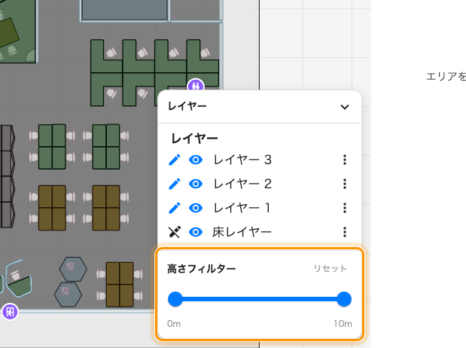
高さフィルターとレイヤーの目は、あなたから隠すだけで、他の誰からも隠さない。
Solution 5 — ルーム・デスク・備品・駐車場のいずれでもない (rare)
ロッカー、センサー、パネル、サイネージ画面はすべて同じマップに描かれますが、どれも
割り当てモードからは配置しません。それぞれ自分のフォームから配置するので、出てこない
ロッカーは、自分の設定ページで座標を与えられていないということです。
割り当てが扱うのはルーム、デスク、備品、駐車場、施設です。それ以外は別の場所です——
ルームとデスクはどうマップに紐づくかを参照。
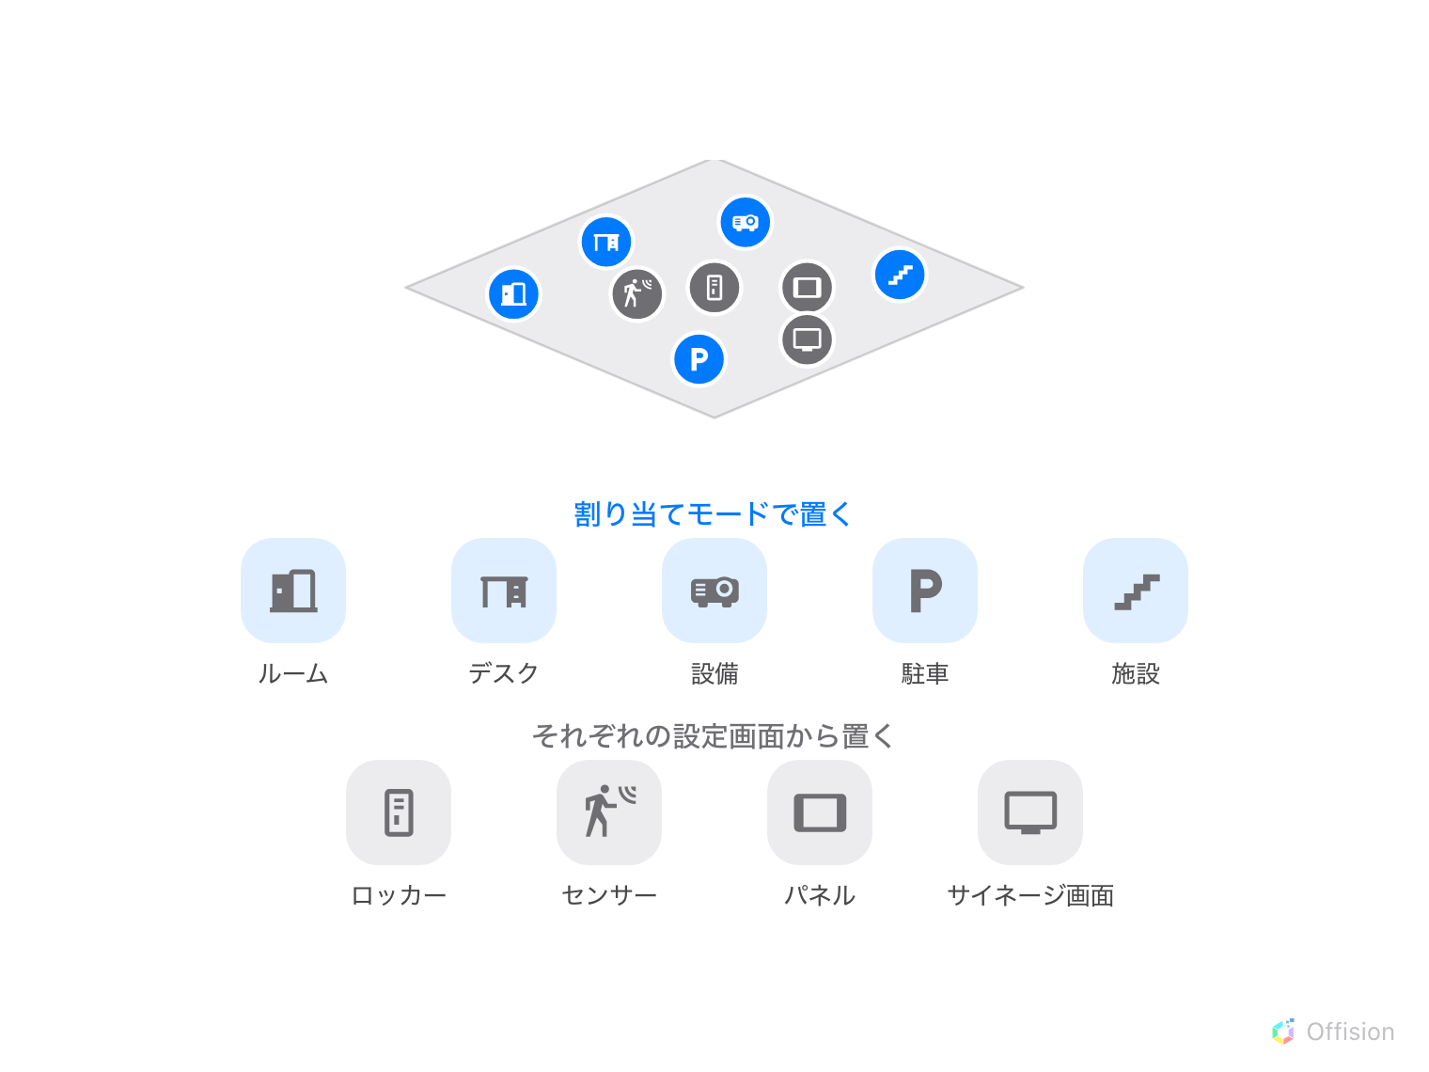
割り当てモードから置けるのは青いグループだけ。
問い合わせる前に:
用意しておくもの：リソースの正確な名前、本来あるべきフロアと建物、その行が
まだ地図にリンクされていません かどうか、そしてエディターで見えないのか、アプリで
見えないのか、その両方か。この4つで上のすべての原因が切り分けられます——とくに、
エディターで見えずアプリでは見えるなら、原因は必ず4です。

